개발기관  배정연번 | 2026-XXXX-XX
  - 개발이력
- 최초 개발 | 2026.04.21
  - 1차 업데이트
  - 2차 업데이트
  - 3차 업데이트

「 실습-워크 북 」
Code Review 역량 강화와 AI 활용
-TDD-

제 출 일 :
소 속 :
성 명 :
※ 워크북 제출시 반드시 파일명을 ○○○○○○○○(제출년월일8자리)_○○○(성명).docx로 하여 주십시오.(예시 : 20260421_홍길동.docx)

개발일자 : 2026. 04. 21

워크 북

PART
PART1 | PART2 | PART3
Code Review 역량 강화 | Code Review 역량 강화와 AI 활용 | Prompting BP

실습 #1 — Arithmetic 사칙연산 TDD

1. 다음 클래스 다이어그램을 참고해 사칙연산에 대한 표 형식 단위 테스트 케이스를 만들고 테스트 코드를 작성하시오.

테스트 케이스 |  |  | 프로젝트명 |  | 인사관리 앱 시스템 구축
 |  |  | 대상 시스템 |  | 정산 시스템
단계 | 단위 테스트 | 작성자 | 홍길동 | 승인자 | 박문수 | 문서 상태 | 최초 작성
작성일 | 2020-09-01 | 버전 | v1.0 | 테스트 범위 | 공통 모듈 | 테스트 조직 | 개발팀
테스트 ID | TC-CMM-001("Common Module" or "Core Mathematical Module")  TC-AO-001 ("Arithmetic Operations") |  |  | 테스트 일자 | 2020-09-01
테스트 목적 | 사칙연산 정확도 테스트
테스트 기능 | + 기능 점검
입력값 | 1,10 / 0,1/ 0,0/ 0,-1/-1,-10
테스트단계 | 테스트 케이스 |  |  | 예상값 | 중요도 | 성공 /실패 | 비고
 | 1+10 |  |  | 11 | 중요 | 성공
 | 0+1 |  |  | 1 | 중요 | 성공
 | 0 / 0 |  |  | 예외 발생 | 중요 | 성공
 | -1 + (-10) |  |  | -11 | 보통 | 성공
 | 5 - 2 |  |  | 3 | 중요 | 성공
 | -5 * -3 |  |  | 15 | 보통 | 성공
 | 5 / 2 |  |  | 2 | 중요 | 성공
 | 5 ÷ 2 (quotient) |  |  | 2.5 | 보통 | 성공
 | 0 * 10 |  |  | 0 | 낮음 | 성공
 | -10 / 2 |  |  | -5 | 중요 | 성공
추가된 테스트 사례
- 예외 처리 확인:
- 0 / 0 → ArithmeticException 예외 발생 확인.
다양한 조합:
- 양수, 음수, 0을 포함한 다양한 테스트 케이스를 추가하여 연산의 정확도와 범위를 검증.
몫 계산 테스트 (quotient):
- 정수 나눗셈 대신 소수점을 포함한 결과를 테스트.
이 테스트 케이스는 기능의 정확성과 예외 처리를 포함하여 클래스의 모든 기능을 검증합니다.
테스트환경 | 자바 JDK 버전: 17  IDE: IntelliJ IDEA 2023.2  운영 체제: 윈도우 10
전제 조건 | 프로그램은 오류 없이 성공적으로 컴파일되어야 합니다.  모든 종속성을 올바르게 설치하고 구성해야 합니다.
성공 /실패 기준 | 성공: 모든 테스트 사례가 예상한 결과를 생성합니다.  실패: 테스트 케이스가 예상한 결과를 생성하지 않습니다.
특별하게 필요한 절차 | 테스트 결과를 기록하고 이에 따라 테스트 사례 문서를 업데이트합니다.  즉각적인 해결을 위해 모든 실패를 개발팀에 전달하세요.

C++ 코드

ArithmeticOperations.cpp

#include "ArithmeticOperations.h"

int ArithmeticOperations::addition(int x, int y) {
return x + y;
}

int ArithmeticOperations::subtraction(int x, int y) {
return x - y;
}

int ArithmeticOperations::multiplication(int x, int y) {
return x * y;
}

int ArithmeticOperations::division(int x, int y) {
return x / y;
}

float ArithmeticOperations::quotient(int x, int y) {
return 0;
}

ArithmeticOperations.h

#ifndef ARITHMETIC_OPERATIONS_H
#define ARITHMETIC_OPERATIONS_H

class ArithmeticOperations {
public:
int addition(int x, int y);
int subtraction(int x, int y);
int multiplication(int x, int y);
int division(int x, int y);
float quotient(int x, int y);
};

#endif

main.cpp

#include <iostream>
#include <string>
#include "ArithmeticOperations.h"

int main() {
ArithmeticOperations ao;
int num1 = 0, num2 = 0;
int result = 0;
std::string op;

std::cout << "첫번째 정수값 >>";
std::cin >> num1;

std::cout << "연산자 >>";
std::cin >> op;

std::cout << "두번째 정수 값 >>";
std::cin >> num2;

std::cout << "================================================" << std::endl;
std::cout << num1 << " " << op << " " << num2 << "을 계산합니다." << std::endl;
std::cout << "================================================" << std::endl;

if (op == "+") {
result = ao.addition(num1, num2);
std::cout << num1 << "+" << num2 << "=" << result << "입니다." << std::endl;
} else if (op == "-") {
result = ao.subtraction(num1, num2);
std::cout << num1 << "-" << num2 << "=" << result << "입니다." << std::endl;
} else if (op == "*") {
result = ao.multiplication(num1, num2);
std::cout << num1 << "*" << num2 << "=" << result << "입니다." << std::endl;
} else if (op == "/") {
std::cout << "연산의 결과는" << num1 << "/" << num2 << "="
<< static_cast<float>(ao.division(num1, num2)) << "입니다." << std::endl;
} else {
std::cout << "정확하게 정수와 연산자를 입력해주세요." << std::endl;
}

return 0;
}

ArithmeticOperationsTest.cpp

#include <cassert>
#include <iostream>
#include "../src/ArithmeticOperations.h"

void testAddition() {
ArithmeticOperations ao;
assert(ao.addition(4, 2) == 6);
std::cout << "testAddition passed" << std::endl;
}

void testSubtraction() {
ArithmeticOperations ao;
assert(ao.subtraction(4, 2) == 2);
std::cout << "testSubtraction passed" << std::endl;
}

void testMultiplication() {
ArithmeticOperations ao;
assert(ao.multiplication(4, 2) == 8);
std::cout << "testMultiplication passed" << std::endl;
}

void testDivision() {
ArithmeticOperations ao;
assert(ao.division(4, 2) == 2);
std::cout << "testDivision passed" << std::endl;
}

int main() {
testAddition();
testSubtraction();
testMultiplication();
testDivision();
std::cout << "All tests passed!" << std::endl;
return 0;
}

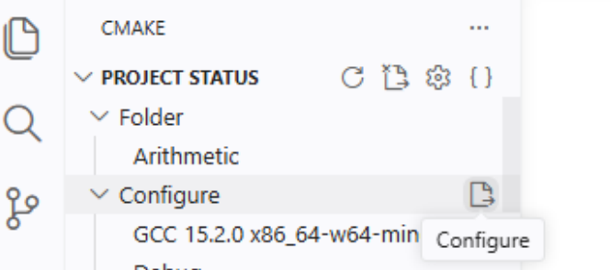

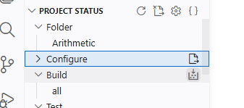

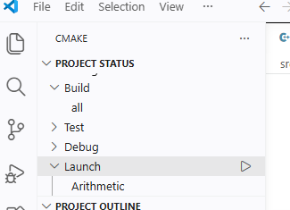
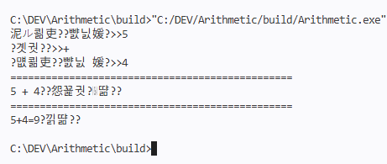
한글 깨질 경우
터미널에서 먼저 실행:
chcp 65001

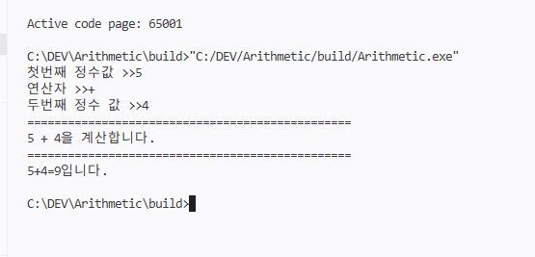

테스트

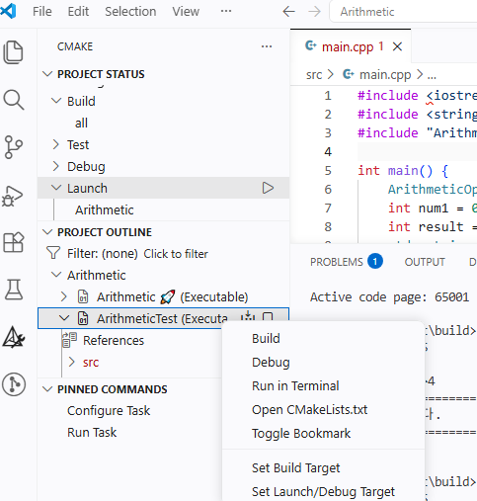
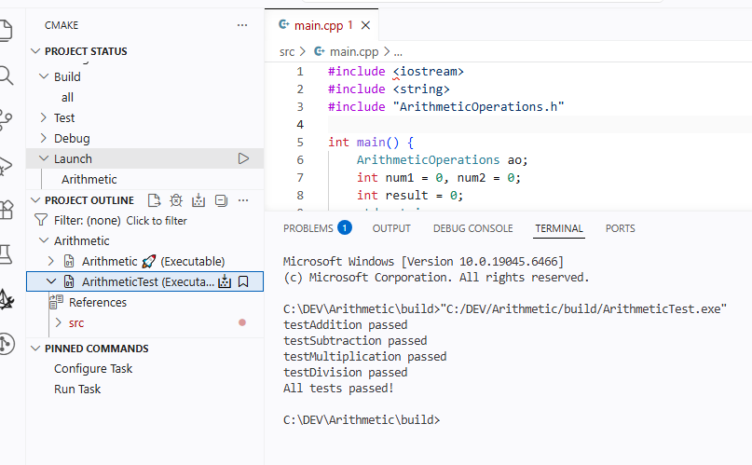

테스트 커버리지(coverage)

Chocolatey 사용
1️⃣ Chocolatey 설치
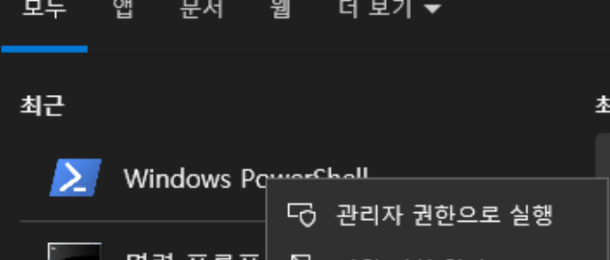

https://chocolatey.org/install#install-with-cmdexe

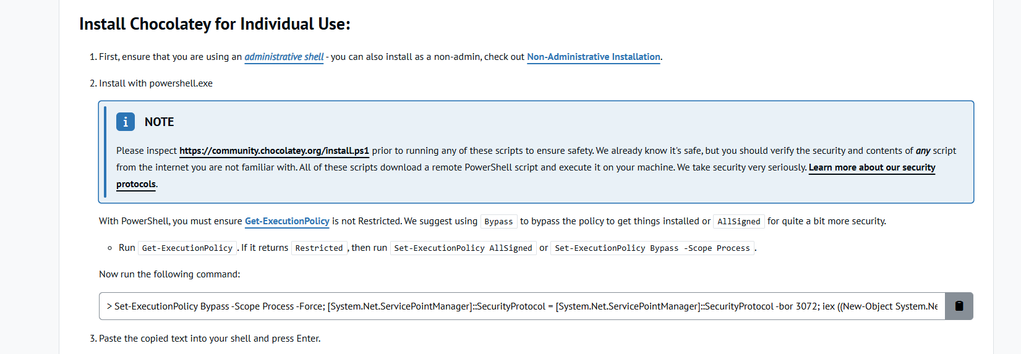

Set-ExecutionPolicy Bypass -Scope Process -Force; [System.Net.ServicePointManager]::SecurityProtocol = [System.Net.ServicePointManager]::SecurityProtocol -bor 3072; iex ((New-Object System.Net.WebClient).DownloadString('https://community.chocolatey.org/install.ps1'))

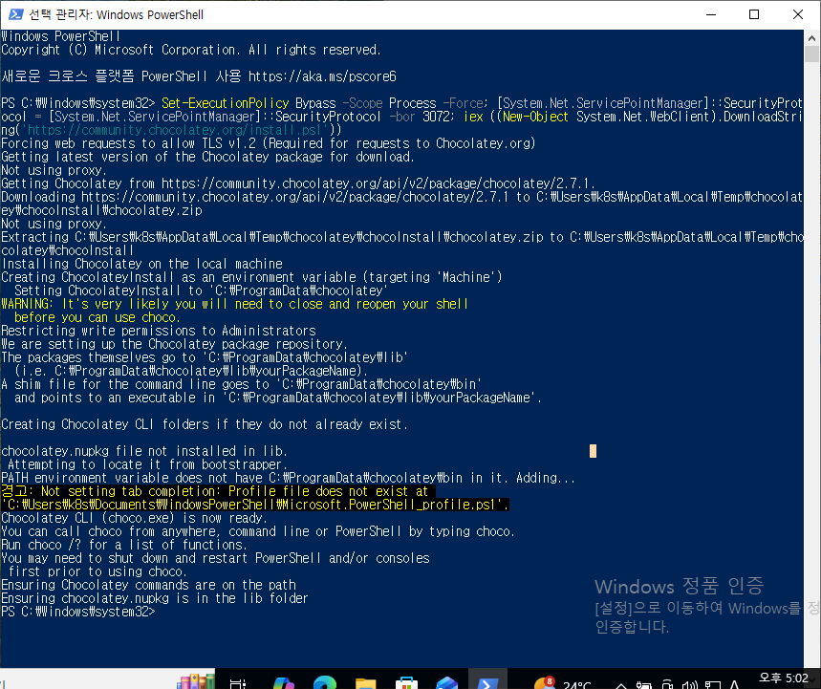

2️⃣ lcov 설치
choco install lcov

# 1. 버전 확인 (잘 설치됐는지)
choco --version
PS C:\Users\k8s> choco list -li
Chocolatey v2.7.1
Invalid argument -li. This argument has been removed from the list command and cannot be used.
PS C:\Users\k8s> choco list --lo
Chocolatey v2.7.1
Invalid argument --lo. This argument has been removed from the list command and cannot be used.
PS C:\Users\k8s> refreshenv
RefreshEnv.cmd does not work when run from this process. If you're in PowerShell, please 'Import-Module $env:ChocolateyInstall\helpers\chocolateyProfile.psm1' and try again.
PS C:\Users\k8s> choco --version
2.7.1
PS C:\Users\k8s>

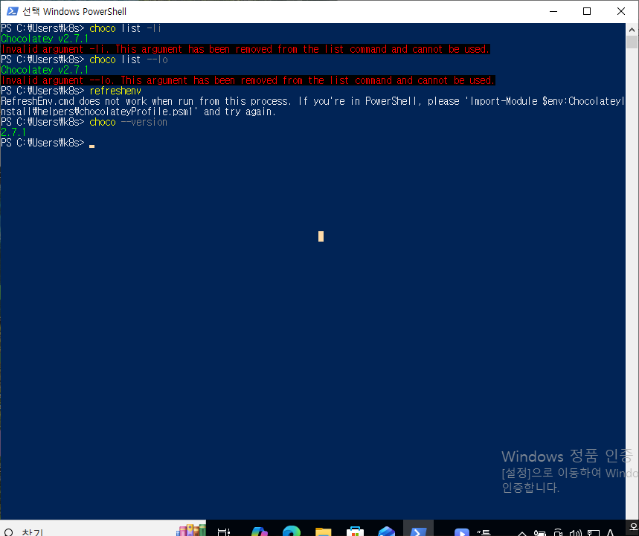

# 2. lcov 설치
choco install lcov -y
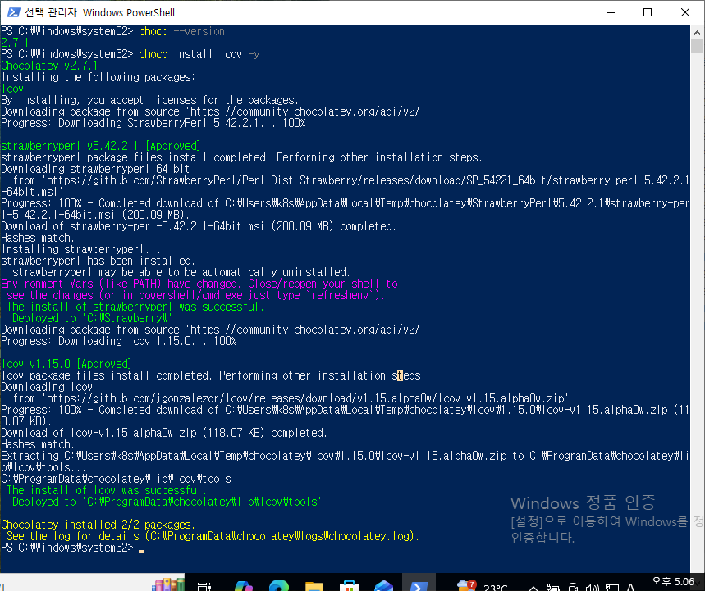
PS C:\Windows\system32> dir C:\ProgramData\chocolatey\bin

디렉터리: C:\ProgramData\chocolatey\bin

Mode LastWriteTime Length Name
---- ------------- ------ ----
-a---- 2026-04-01 오전 9:00 147040 choco.exe
-a---- 2026-04-01 오전 9:00 5189 RefreshEnv.cmd
-a---- 2026-04-23 오후 5:01 21 _processed.txt

PS C:\Windows\system32> [Environment]::SetEnvironmentVariable(
>> "Path",
>> $env:Path + ";C:\ProgramData\chocolatey\bin",
>> [EnvironmentVariableTarget]::Machine
>> )
PS C:\Windows\system32>
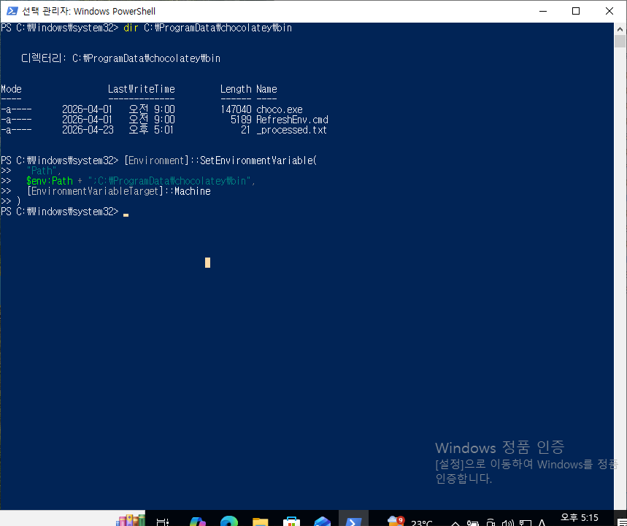

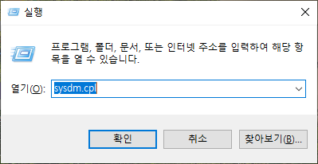
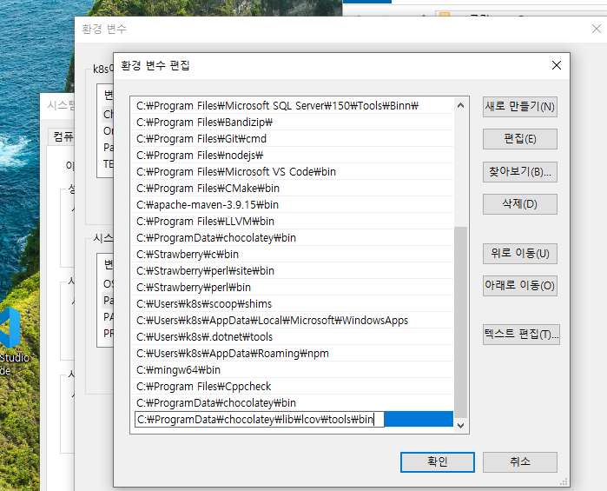

3️⃣ 확인
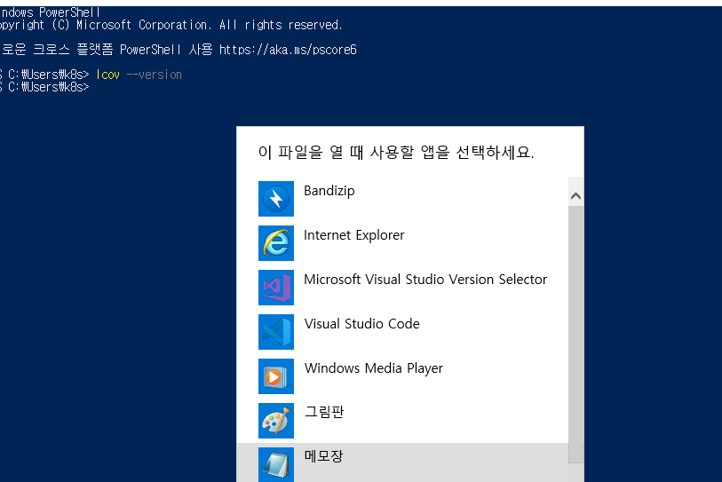
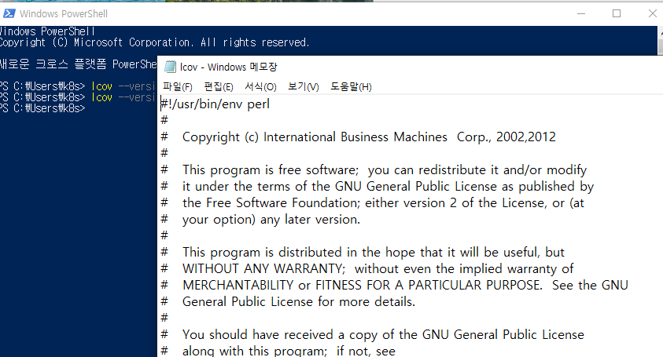

The Perl for MS Windows, free of charge!

https://strawberryperl.com/

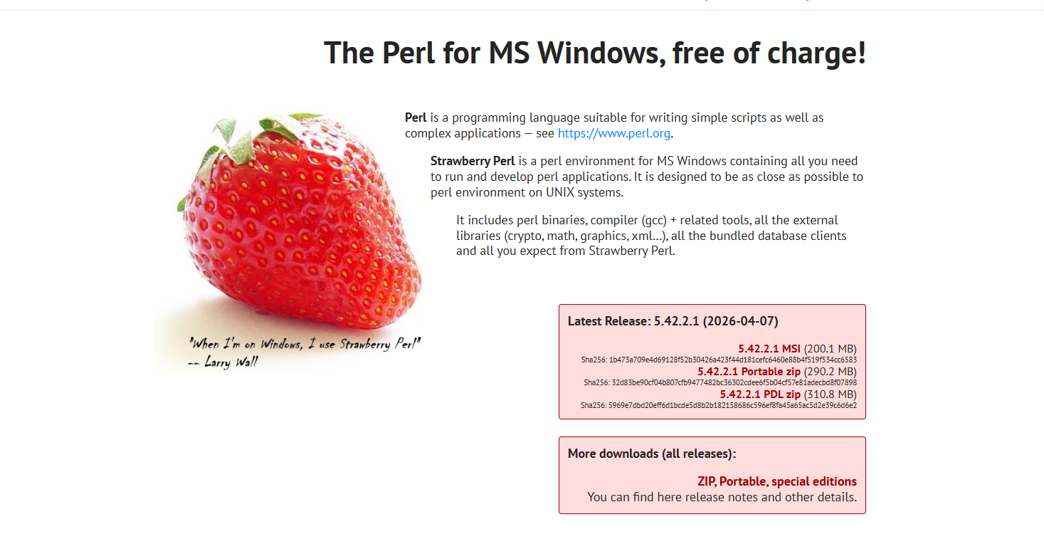
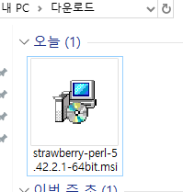
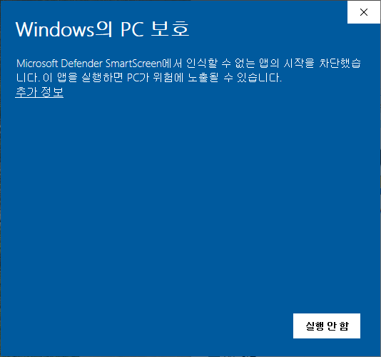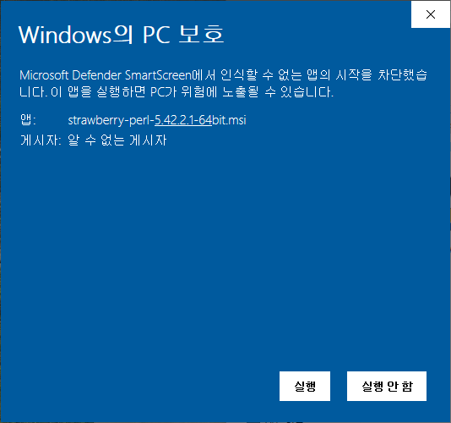
설치
- 그냥 Next → Next
- 자동으로 PATH 등록됨

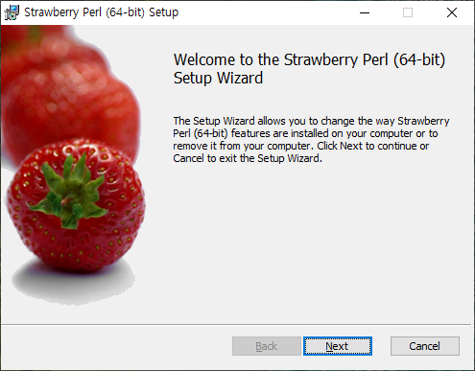
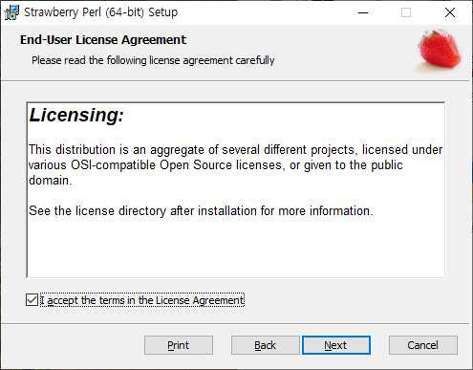
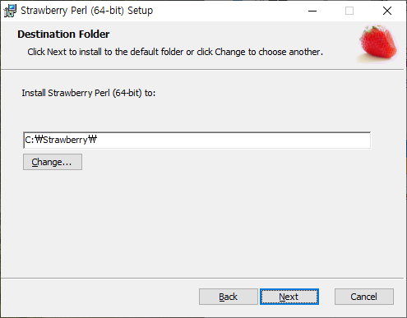
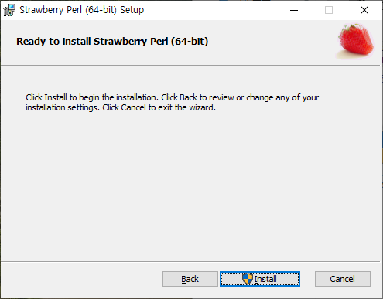
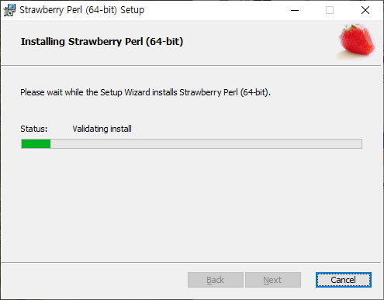
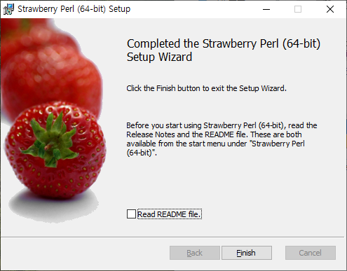

확인
perl -v
lcov.bat 만들어서 연결 (추천 ⭐)
1️⃣ 파일 생성
C:\ProgramData\chocolatey\bin\lcov.bat

2️⃣ 내용 작성
@echo off
perl "C:\ProgramData\chocolatey\lib\lcov\tools\bin\lcov" %*

lcov --version

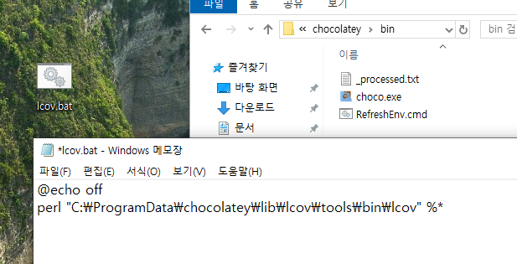

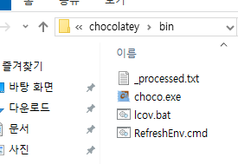
실행
lcov --version
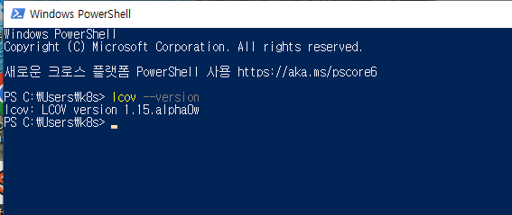
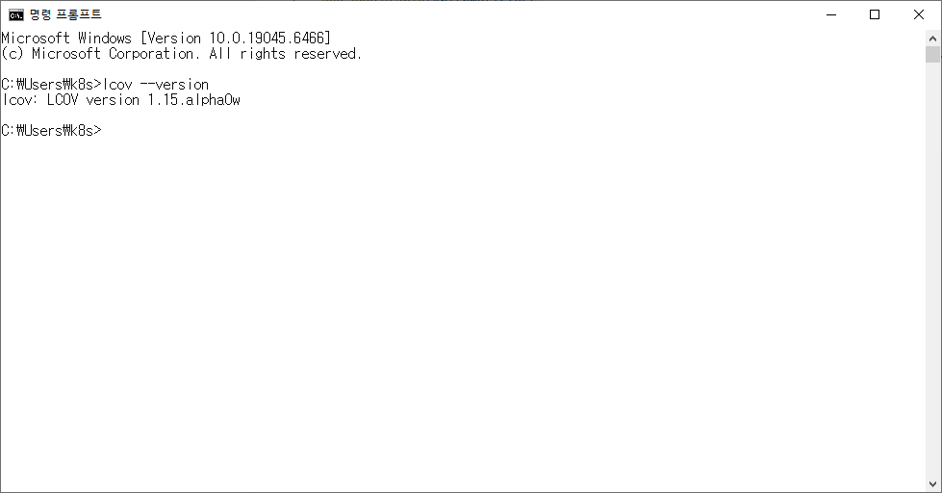

CMakeLists.txt
```
cmake_minimum_required(VERSION 3.10...3.28)
project(Arithmetic LANGUAGES CXX)

set(CMAKE_CXX_STANDARD 17)
set(CMAKE_CXX_STANDARD_REQUIRED ON)

include_directories(src)

add_executable(Arithmetic
src/main.cpp
src/ArithmeticOperations.cpp
)

add_executable(ArithmeticTest
test/ArithmeticOperationsTest.cpp
src/ArithmeticOperations.cpp
)

target_compile_options(ArithmeticTest PRIVATE --coverage)
target_link_options(ArithmeticTest PRIVATE --coverage)

enable_testing()
add_test(NAME ArithmeticTest COMMAND ArithmeticTest)
```

.vscode/settings.json에 추가:
{
"coverage-gutters.lcovname": "build/lcov.info"
}

C:\DEV\Arithmetic>rmdir /s /q build

C:\DEV\Arithmetic>cmake -S . -B build -G "MinGW Makefiles" -DCMAKE_C_COMPILER=C:/mingw64/bin/gcc.exe -DCMAKE_CXX_COMPILER=C:/mingw64/bin/g++.exe -DCMAKE_MAKE_PROGRAM=C:/mingw64/bin/mingw32-make.exe
-- The CXX compiler identification is GNU 15.2.0
-- Detecting CXX compiler ABI info
-- Detecting CXX compiler ABI info - done
-- Check for working CXX compiler: C:/mingw64/bin/g++.exe - skipped
-- Detecting CXX compile features
-- Detecting CXX compile features - done
-- Configuring done (1.3s)
-- Generating done (0.1s)
CMake Warning:
Manually-specified variables were not used by the project:

CMAKE_C_COMPILER

-- Build files have been written to: C:/DEV/Arithmetic/build

C:\DEV\Arithmetic>cmake --build build
[ 16%] Building CXX object CMakeFiles/Arithmetic.dir/src/main.cpp.obj
[ 33%] Building CXX object CMakeFiles/Arithmetic.dir/src/ArithmeticOperations.cpp.obj
[ 50%] Linking CXX executable Arithmetic.exe
[ 50%] Built target Arithmetic
[ 66%] Building CXX object CMakeFiles/ArithmeticTest.dir/test/ArithmeticOperationsTest.cpp.obj
[ 83%] Building CXX object CMakeFiles/ArithmeticTest.dir/src/ArithmeticOperations.cpp.obj
[100%] Linking CXX executable ArithmeticTest.exe
[100%] Built target ArithmeticTest

C:\DEV\Arithmetic>cd build

C:\DEV\Arithmetic\build>ctest --output-on-failure
Test project C:/DEV/Arithmetic/build
Start 1: ArithmeticTest
1/1 Test #1: ArithmeticTest ................... Passed 0.09 sec

100% tests passed, 0 tests failed out of 1

Total Test time (real) = 0.10 sec

C:\DEV\Arithmetic\build>dir /s *.gcda
C 드라이브의 볼륨에는 이름이 없습니다.
볼륨 일련 번호: BED0-C858

C:\DEV\Arithmetic\build\CMakeFiles\ArithmeticTest.dir\src 디렉터리

2026-04-24 오전 08:19 208 ArithmeticOperations.cpp.gcda
1개 파일 208 바이트

C:\DEV\Arithmetic\build\CMakeFiles\ArithmeticTest.dir\test 디렉터리

2026-04-24 오전 08:19 520 ArithmeticOperationsTest.cpp.gcda
1개 파일 520 바이트

전체 파일:
2개 파일 728 바이트
0개 디렉터리 34,392,170,496 바이트 남음

C:\DEV\Arithmetic\build>lcov --capture --directory . --output-file lcov.info
Capturing coverage data from .
Found gcov version: 15.2.0
Using intermediate gcov format
Scanning . for .gcda files ...
Found 2 data files in .
Processing CMakeFiles\ArithmeticTest.dir\src\ArithmeticOperations.cpp.gcda
Processing CMakeFiles\ArithmeticTest.dir\test\ArithmeticOperationsTest.cpp.gcda
Finished .info-file creation

C:\DEV\Arithmetic\build>
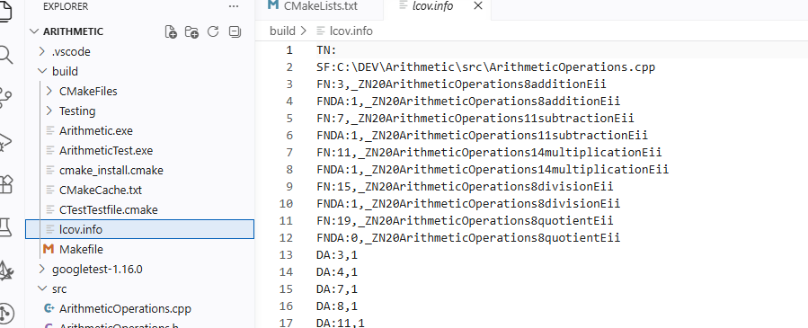

cd ..
lcov --capture --directory build --base-directory . --output-file lcov.info
C:\DEV\Arithmetic\build>
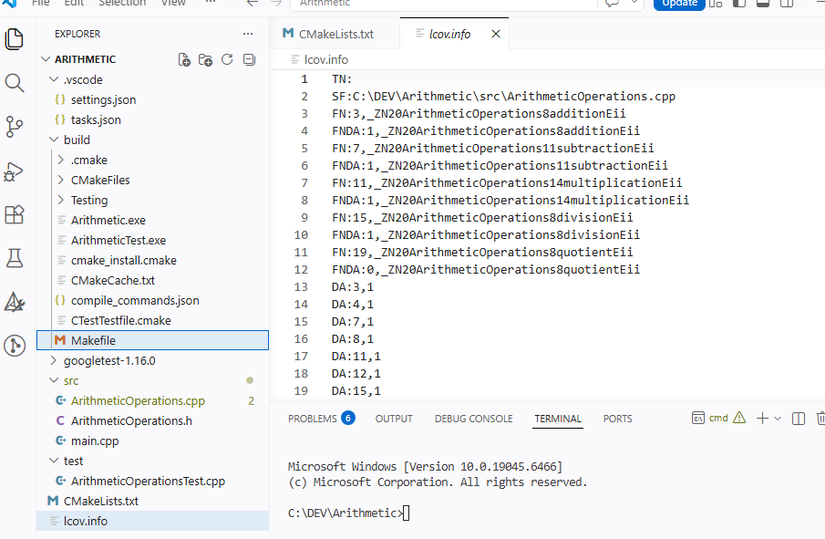

그다음 확인:
type lcov.info | findstr SF:

VSCode에서 하단 Coverage Gutters → Watch 또는 명령 팔레트에서:
Coverage Gutters: Display Coverage
를 실행

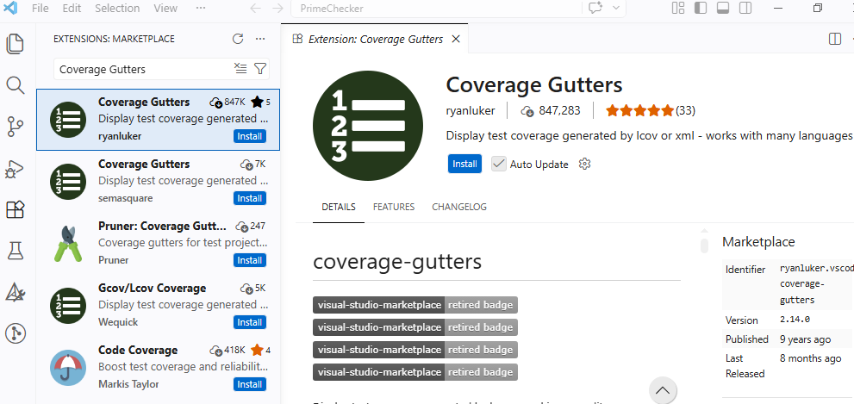

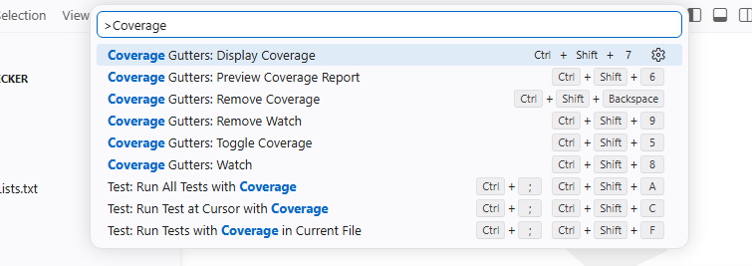

그리고 VSCode에서:
Ctrl + Shift + P
Coverage Gutters: Display Coverage
반드시 src/ArithmeticOperations.cpp 파일을 열고 확인하세요. 테스트 파일이 아니라 실제 소스 파일을 열어야 변화가 잘 보입니다.

File 80% Covered
의미는 현재 열린 파일 ArithmeticOperations.cpp 기준으로:
- 초록색 줄: 테스트가 실행한 코드
- 빨간색 줄: 테스트가 실행하지 않은 코드
- 전체 커버리지: 80%
지금 화면에서는 addition, subtraction, multiplication, division은 실행됐고, 아래쪽 quotient() 쪽은 테스트가 없어서 빨간색으로 표시된 것으로 보입니다.
즉, Coverage Gutters 연동 성공입니다.

Java 코드

import java.util.Scanner;

public class ArithmeticOperationsApps {
public static void main (String[] args)
{
ArithmeticOperations ao=new ArithmeticOperations();
Scanner scan = new Scanner(System.in);
int num1=0, num2=0;
int result = 0;
String operator = null;

//첫번째 정수값 입력부분
System.out.print("첫번째 정수값 >>");
num1 = scan.nextInt();

//연산자 입력부분
System.out.print("연산자 >>");
operator = scan.next();

//두번째 정수값 입력부분
System.out.print("두번째 정수 값 >>");
num2 = scan.nextInt();

//계산할 식
System.out.println("================================================");
System.out.println(num1+" "+operator+" "+num2+"을 계산합니다.");
System.out.println("================================================");

if(operator.equals("+"))
{
result = ao.addition(num1, num2);
System.out.println(num1 + "+" + num2 + "=" + result+"입니다.");
}
else if(operator.equals("-"))
{
result = ao.subtraction(num1, num2);
System.out.println(num1+"-"+num2+"="+result+"입니다.");

}
else if(operator.equals("*"))
{
result = ao.multiplication(num1, num2);
System.out.println(num1+"*"+num2+"="+result+"입니다.");
}
else if(operator.equals("/"))
{
System.out.println("연산의 결과는"+num1+"/"+num2+"="+(float)ao.division(num1, num2)+"입니다.");
}
else
{
System.out.println("정확하게 정수와 연산자를 입력해주세요.");
}
}

}

public class ArithmeticOperations {

public int addition(int x, int y) {
return x+y;
}

public int subtraction(int x, int y) {
return x-y;
}

public int multiplication(int x, int y) {
return x*y;
}

public int division(int x, int y) {
return x/y;
}

public float quotient(int x, int y) {
return 0;
}

}

iimport static org.junit.jupiter.api.Assertions.*;
import org.junit.jupiter.api.Test;
class ArithmeticOperationsTest {
@Test
void testAddition() {
ArithmeticOperations ao = new ArithmeticOperations();
assertEquals(6, ao.addition(4, 2));
assertEquals(0, ao.addition(-3, 3));
assertEquals(-5, ao.addition(-2, -3));
}
@Test
void testSubtraction() {
ArithmeticOperations ao = new ArithmeticOperations();
assertEquals(2, ao.subtraction(4, 2));
assertEquals(-6, ao.subtraction(-3, 3));
assertEquals(1, ao.subtraction(-2, -3));
}
@Test
void testMultiplication() {
ArithmeticOperations ao = new ArithmeticOperations();
assertEquals(8, ao.multiplication(4, 2));
assertEquals(-9, ao.multiplication(-3, 3));
assertEquals(6, ao.multiplication(-2, -3));
}
@Test
void testDivision() {
ArithmeticOperations ao = new ArithmeticOperations();
assertEquals(2, ao.division(4, 2));
assertThrows(ArithmeticException.class, () -> ao.division(4, 0)); // Test for division by zero
assertEquals(-1, ao.division(-3, 3));
}
@Test
void testQuotient() {
ArithmeticOperations ao = new ArithmeticOperations();
assertEquals(2.5, ao.quotient(5, 2), 0.01);
assertEquals(-1.5, ao.quotient(-3, 2), 0.01);
assertEquals(1.5, ao.quotient(-3, -2), 0.01);
}
}

테스트 후 코드

public class ArithmeticOperations {
public int addition(int x, int y) {
return x + y;
}
public int subtraction(int x, int y) {
return x - y;
}
public int multiplication(int x, int y) {
return x * y;
}
public int division(int x, int y) { //정수 나눗셈(나머지를 버림)
if (y == 0) {
throw new ArithmeticException("Division by zero is not allowed.");
}
return x / y;
}
public float quotient(int x, int y) { //부동소수점 나눗셈.금융 계산, 통계, 과학적 계산 등 소수점 값을 필요로 하는 작업에서 유용
if (y == 0) {
throw new ArithmeticException("Division by zero is not allowed.");
}
return (float) x / y;
}
}

실행
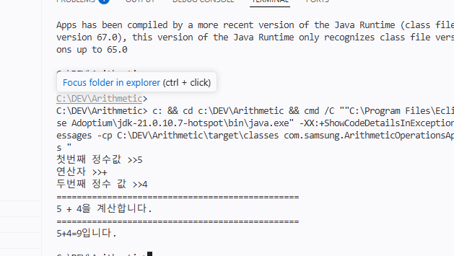
테스트

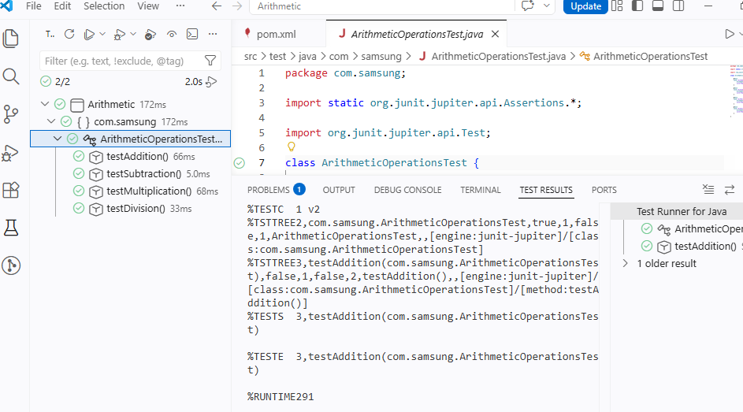

테스트 커버리지

수정된 pom.xml (그대로 복붙 가능)
아래처럼 수정하세요 (중요: plugin 추가 + junit 버전 고정)
<project xmlns="http://maven.apache.org/POM/4.0.0"
xmlns:xsi="http://www.w3.org/2001/XMLSchema-instance"
xsi:schemaLocation="http://maven.apache.org/POM/4.0.0
http://maven.apache.org/xsd/maven-4.0.0.xsd">
<modelVersion>4.0.0</modelVersion>
<groupId>com.samsung</groupId>
<artifactId>Arithmetic</artifactId>
<version>1.0-SNAPSHOT</version>
<properties>
<maven.compiler.source>21</maven.compiler.source>
<maven.compiler.target>21</maven.compiler.target>
<project.build.sourceEncoding>UTF-8</project.build.sourceEncoding>
</properties>
<dependencies>
<dependency>
<groupId>org.junit.jupiter</groupId>
<artifactId>junit-jupiter</artifactId>
<version>5.10.2</version> <!-- RELEASE ❌ → 고정 버전 사용 -->
<scope>test</scope>
</dependency>
</dependencies>
<build>
<plugins>
<!-- JaCoCo 추가 ⭐ -->
<plugin>
<groupId>org.jacoco</groupId>
<artifactId>jacoco-maven-plugin</artifactId>
<version>0.8.12</version>
<executions>
<!-- 테스트 실행 시 커버리지 수집 -->
<execution>
<goals>
<goal>prepare-agent</goal>
</goals>
</execution>
<!-- 리포트 생성 -->
<execution>
<id>report</id>
<phase>test</phase>
<goals>
<goal>report</goal>
</goals>
</execution>
</executions>
</plugin>
</plugins>
</build>
</project>

실행 방법
VSCode 터미널에서:
mvn clean test

결과 확인
HTML 리포트
target/site/jacoco/index.html
브라우저로 열기
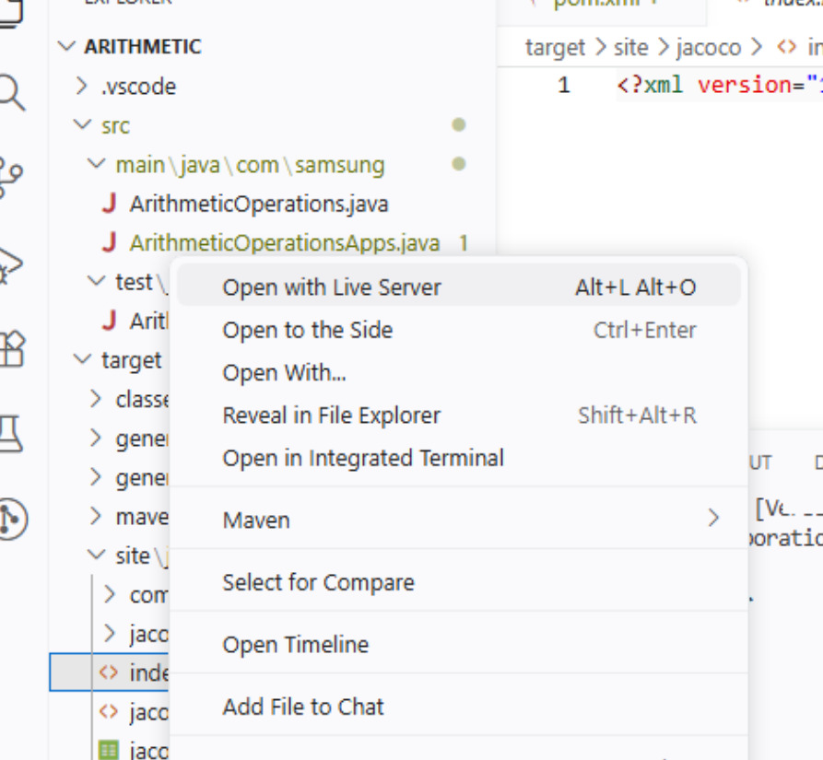
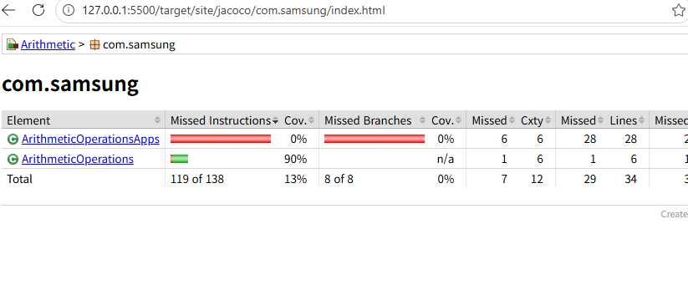

VSCode Coverage Gutters 연동
설정 추가
.vscode/settings.json
{
"coverage-gutters.coverageFileNames": [
"target/site/jacoco/jacoco.xml"
]
}

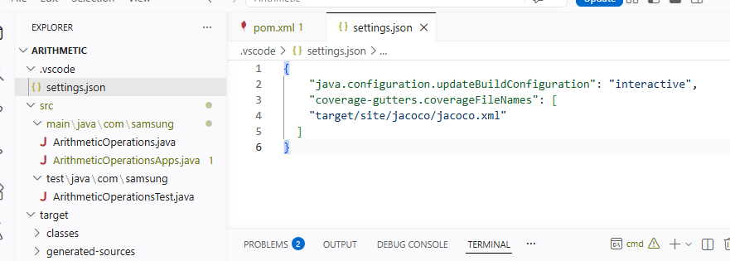

실행
Ctrl + Shift + P
Coverage Gutters: Display Coverage

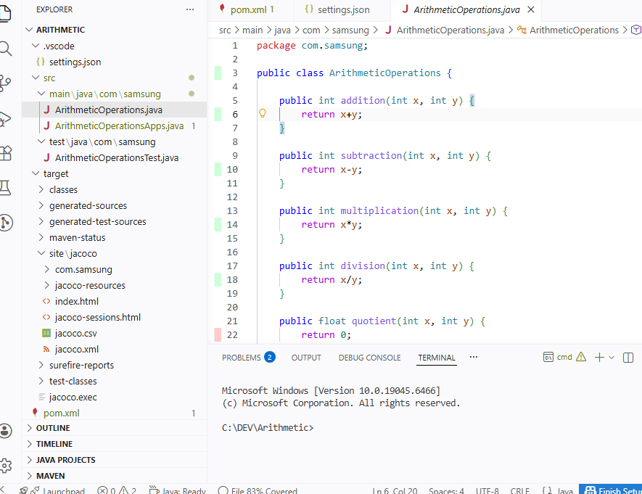

ArithmeticOperations.java를 열고 확인해야 합니다.
하단에 보이는:
File 83% Covered
이게 현재 ArithmeticOperations.java 파일의 테스트 커버리지입니다.
의미는:
초록색 줄 → 테스트에서 실행됨
빨간색 줄 → 테스트에서 실행 안 됨
현재 파일 커버리지 → 83%
지금 빨간색은 quotient() 메서드 쪽이라서, 이 메서드 테스트를 추가하면 커버리지가 더 올라갑니다.

실습 #2 — PrimeChecker 소수 판별 TDD

2. 다음 클래스 다이어그램을 참고해 PrimeChecker에 대한 표 형식 단위 테스트 케이스를 만들고 테스트 코드를 작성하시오.

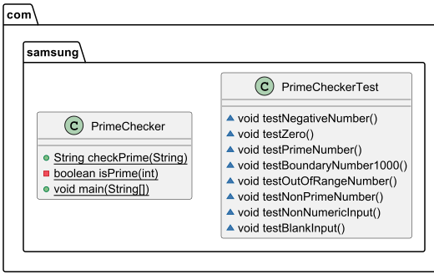

0~1000 범위 내에서 숫자가 소수인지 판단하는 자바 프로그램과 경계값 분석 데이터에 맞는 테스트 케이스

실행 단계:
'PrimeChecker' 프로그램과 'PrimeCheckerTest' 테스트 코드를 IDE에 저장하세요.
프로그램의 'main' 메서드를 실행하여 입력을 수동으로 확인합니다.
JUnit 테스트를 실행하여 모든 테스트 사례가 경계 값 분석 테이블과 일치하는지 확인합니다.

C++ 코드

main.cpp

#include "PrimeChecker.h"
#include <iostream>

int main() {
std::cout << PrimeChecker::checkPrime("-1") << std::endl; // Invalid: Negative number
std::cout << PrimeChecker::checkPrime("0") << std::endl; // No
std::cout << PrimeChecker::checkPrime("3") << std::endl; // Yes
std::cout << PrimeChecker::checkPrime("1000") << std::endl; // No
std::cout << PrimeChecker::checkPrime("1001") << std::endl; // Invalid: Out of range
std::cout << PrimeChecker::checkPrime("27") << std::endl; // No
std::cout << PrimeChecker::checkPrime("r") << std::endl; // Invalid: Non-numeric input
std::cout << PrimeChecker::checkPrime(" ") << std::endl; // Invalid: Blank input
return 0;
}

PrimeChecker.cpp

#include "PrimeChecker.h"
#include <cmath>
#include <stdexcept>

bool PrimeChecker::isBlank(const std::string& s) {
for (char c : s) {
if (c != ' ' && c != '\t' && c != '\n' && c != '\r') {
return false;
}
}
return true;
}

bool PrimeChecker::isPrime(int num) {
if (num <= 1) return false;
for (int i = 2; i <= static_cast<int>(std::sqrt(num)); i++) {
if (num % i == 0) return false;
}
return true;
}

std::string PrimeChecker::checkPrime(const std::string& input) {
int number;
try {
size_t pos;
number = std::stoi(input, &pos);
if (pos != input.size()) {
return "Invalid: Non-numeric input";
}
} catch (const std::invalid_argument&) {
if (isBlank(input)) {
return "Invalid: Blank input";
}
return "Invalid: Non-numeric input";
} catch (const std::out_of_range&) {
return "Invalid: Out of range";
}

if (number < 0) {
return "Invalid: Negative number";
} else if (number == 0 || number == 1) {
return "No";
} else if (number > 1000) {
return "Invalid: Out of range";
} else if (isPrime(number)) {
return "Yes";
} else {
return "No";
}
}

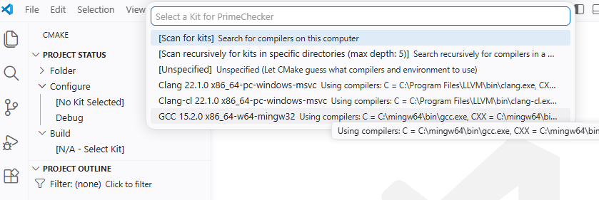

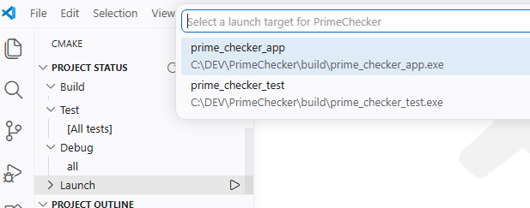

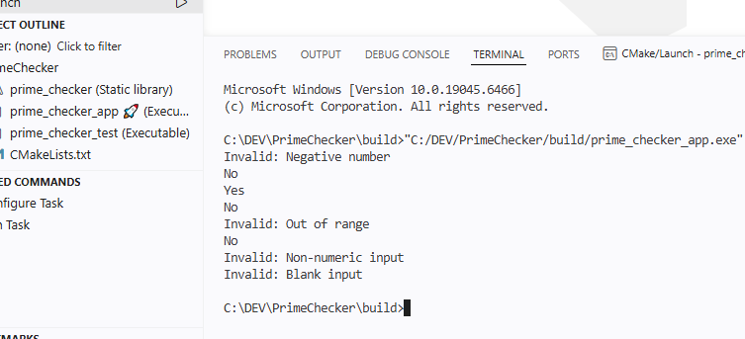

Java 코드

Java Program: Prime Checker

public class PrimeChecker {
public static String checkPrime(String input) {
try {
int number = Integer.parseInt(input);

if (number < 0) {
return "Invalid: Negative number";
} else if (number == 0 || number == 1) {
return "No";
} else if (number > 1000) {
return "Invalid: Out of range";
} else if (isPrime(number)) {
return "Yes";
} else {
return "No";
}
} catch (NumberFormatException e) {
if (input.isBlank()) {
return "Invalid: Blank input";
}
return "Invalid: Non-numeric input";
}
}

private static boolean isPrime(int num) {
if (num <= 1) return false;
for (int i = 2; i <= Math.sqrt(num); i++) {
if (num % i == 0) return false;
}
return true;
}

public static void main(String[] args) {
System.out.println(checkPrime("-1")); // Invalid: Negative number
System.out.println(checkPrime("0")); // No
System.out.println(checkPrime("3")); // Yes
System.out.println(checkPrime("1000")); // No
System.out.println(checkPrime("1001")); // Invalid: Out of range
System.out.println(checkPrime("27")); // No
System.out.println(checkPrime("r")); // Invalid: Non-numeric input
System.out.println(checkPrime(" ")); // Invalid: Blank input
}
}

테스트 케이스 |  |  |  | 프로젝트명 |  | 소수 확인 애플리케이션
 |  |  |  | 대상 시스템 |  | 검증 시스템
단계 | 단위 테스트 | 작성자 |  | 홍길동 | 승인자 | 박문수 | 문서 상태 | 최초 작성
작성일 | 2025-01-05 | 버전 |  | v1.0 | 테스트 범위 | 소수 확인 기능 | 테스트 조직 | 개발팀
테스트 ID | TC-PNC-001(Prime Number Checker) |  |  |  | 테스트 일자 | 2025-01-05
테스트 목적 | 다양한 경계 및 경계 사례를 사용하여 소수 검사 기능의 정확성을 확인합니다.
테스트 기능 | 지정된 범위(0~1000) 내의 소수 유효성 검사입니다.
입력값 | "-1", "0", "3", "1000", "1001", "27", "r", " "
테스트단계 | 테스트 케이스 |  | 예상값 |  |  | 중요도 | 성공 /실패 | 비고
 | 입력: "-1" |  | 예상됨: "잘못됨: 음수" |  |  | 높음 | [ ]
 | 입력: "0" |  | 예상: "아니요" |  |  | 높음 | [ ]
 | 입력: "3" |  | 예상: "예" |  |  | 높음 | [ ]
 | 입력: "1000" |  | 예상: "아니요" |  |  | 높음 | [ ]
 | 입력: "1001" |  | 예상: "잘못됨: 범위를 벗어났습니다." |  |  | 높음 | [ ]
 | 입력: "27" |  | 예상: "아니요" |  |  | 중간 | [ ]
 | 입력: "r" |  | 예상됨: "잘못됨: 숫자가 아닌 입력" |  |  | 중간 | [ ]
 | 입력: " " |  | 예상됨: "잘못됨: 공백 입력" |  |  | 중간 | [ ]
테스트환경 | 자바 JDK 버전: 17  IDE: IntelliJ IDEA 2023.2  운영 체제: 윈도우 10
전제 조건 | 프로그램은 오류 없이 성공적으로 컴파일되어야 합니다.  모든 종속성을 올바르게 설치하고 구성해야 합니다.
성공 /실패 기준 | 성공: 모든 테스트 사례가 예상한 결과를 생성합니다.  실패: 테스트 케이스가 예상한 결과를 생성하지 않습니다.
특별하게 필요한 절차 | 테스트 결과를 기록하고 이에 따라 테스트 사례 문서를 업데이트합니다.  즉각적인 해결을 위해 모든 실패를 개발팀에 전달하세요.

C++ Test Code
PrimeCheckerTest.cpp

#include "PrimeChecker.h"
#include <cassert>
#include <iostream>
#include <string>

void testNegativeNumber() {
assert(PrimeChecker::checkPrime("-1") == "Invalid: Negative number");
}

void testZero() {
assert(PrimeChecker::checkPrime("0") == "No");
}

void testPrimeNumber() {
assert(PrimeChecker::checkPrime("3") == "Yes");
}

void testBoundaryNumber1000() {
assert(PrimeChecker::checkPrime("1000") == "No");
}

void testOutOfRangeNumber() {
assert(PrimeChecker::checkPrime("1001") == "Invalid: Out of range");
}

void testNonPrimeNumber() {
assert(PrimeChecker::checkPrime("27") == "No");
}

void testNonNumericInput() {
assert(PrimeChecker::checkPrime("r") == "Invalid: Non-numeric input");
}

void testBlankInput() {
assert(PrimeChecker::checkPrime(" ") == "Invalid: Blank input");
}

int main() {
testNegativeNumber();
testZero();
testPrimeNumber();
testBoundaryNumber1000();
testOutOfRangeNumber();
testNonPrimeNumber();
testNonNumericInput();
testBlankInput();

std::cout << "All tests passed!" << std::endl;
return 0;
}

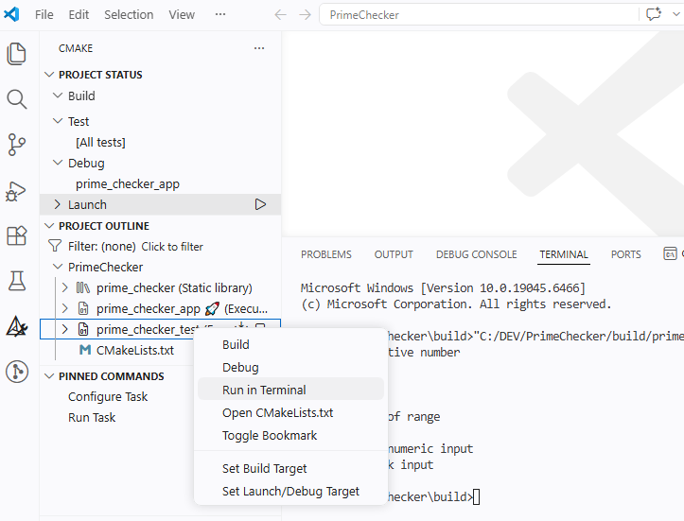

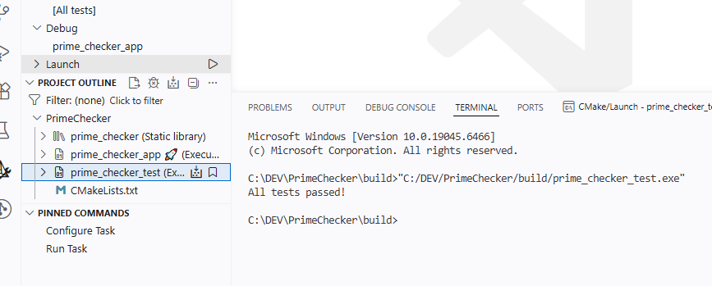

테스트 커버리지 확인은 직접 해서 추가해 주세요.

Java Test Code
Using JUnit for testing:

import org.junit.jupiter.api.Test;
import static org.junit.jupiter.api.Assertions.*;

class PrimeCheckerTest {

@Test
void testNegativeNumber() {
assertEquals("Invalid: Negative number", PrimeChecker.checkPrime("-1"));
}

@Test
void testZero() {
assertEquals("No", PrimeChecker.checkPrime("0"));
}

@Test
void testPrimeNumber() {
assertEquals("Yes", PrimeChecker.checkPrime("3"));
}

@Test
void testBoundaryNumber1000() {
assertEquals("No", PrimeChecker.checkPrime("1000"));
}

@Test
void testOutOfRangeNumber() {
assertEquals("Invalid: Out of range", PrimeChecker.checkPrime("1001"));
}

@Test
void testNonPrimeNumber() {
assertEquals("No", PrimeChecker.checkPrime("27"));
}

@Test
void testNonNumericInput() {
assertEquals("Invalid: Non-numeric input", PrimeChecker.checkPrime("r"));
}

@Test
void testBlankInput() {
assertEquals("Invalid: Blank input", PrimeChecker.checkPrime(" "));
}
}

실습 #3 — Largest 배열: 테스트로 버그 3개 잡기
C++ + Google Test

TDD(테스트 기반 개발)로 버그를 찾아가는 예제.
문제 → 오류 → 수정 → 테스트 확장 → 최종 코드

Largest.cpp 테스트 계획

📁 전체 폴더 구조
LargestProject/
│
├── CMakeLists.txt # 루트 CMake 설정
│
├── include/ # 헤더 파일 (.h)
│ └── Largest.h
│
├── src/ # 구현 파일 (.cpp)
│ ├── Largest.cpp
│ └── main.cpp
│
├── tests/ # 테스트 코드
│ └── LargestTest.cpp
│
├── build/ # 빌드 결과 (자동 생성)
│ ├── LargestApp.exe
│ ├── LargestTest.exe
│ ├── CMakeFiles/
│ └── ...
│
└── external/ (선택)
└── googletest/ # gtest 소스 (직접 포함할 경우)

1. 대상 함수
int Largest::largest(const std::vector<int>& list);
목적:
정수 배열(vector)에서 가장 큰 값을 반환한다.

2. 테스트 계획
테스트 케이스 | 입력 | 기대값
기본 | {7, 8, 9} | 9
순서 변경 | {9, 8, 7} | 9
중간에 최대값 | {7, 9, 8} | 9
중복 최대값 | {9, 7, 9, 8} | 9
원소 1개 | {1} | 1
모두 음수 | {-9, -8, -7} | -7
빈 배열 | {} | 예외 발생

3. 초기 코드: 버그 있음
#include <vector>
#include <limits>
class Largest {
public:
static int largest(const std::vector<int>& list) {
int max = std::numeric_limits<int>::max();
for (int i = 0; i < list.size() - 1; i++) {
if (list[i] > max) {
max = list[i];
}
}
return max;
}
};
문제 1: max 초기값 오류
int max = std::numeric_limits<int>::max();
int에서 가장 큰 값으로 시작하므로 어떤 배열 값도 이보다 클 수 없습니다.
결과적으로 {7, 8, 9}를 넣어도 터무니없이 큰 값이 반환됩니다.

4. 첫 번째 테스트
#include <gtest/gtest.h>
#include "Largest.h"
TEST(LargestTest, TestSimple) {
EXPECT_EQ(9, Largest::largest({7, 8, 9}));
}
이 테스트는 실패합니다.

5. 첫 번째 수정
int max = 0;
하지만 이것도 완전한 해결은 아닙니다.
모두 음수인 배열에서는 실패합니다.
Largest::largest({-9, -8, -7}); // 0 반환

6. 두 번째 문제: 마지막 원소를 검사하지 않음
for (int i = 0; i < list.size() - 1; i++)
이 조건은 배열의 마지막 값을 무시합니다.
예:
{7, 8, 9}
마지막 값 9를 검사하지 않기 때문에 8이 반환될 수 있습니다.

7. 반복문 조건 수정
for (int i = 0; i < list.size(); i++)
이제 마지막 원소까지 검사합니다.

8. 음수 배열 문제 해결
max = 0은 음수 배열에서 틀립니다.
따라서 C++에서는 다음을 사용합니다.
int max = std::numeric_limits<int>::min();
Java의 Integer.MIN_VALUE와 같은 의미입니다.

9. 빈 배열 처리
빈 배열에는 최대값이 존재하지 않습니다.
따라서 예외를 던지도록 처리합니다.
if (list.empty()) {
throw std::runtime_error("Empty List");
}

10. 최종 코드
include/Largest.h
#ifndef LARGEST_H
#define LARGEST_H
#include <vector>
class Largest {
public:
static int largest(const std::vector<int>& list);
};
#endif
src/Largest.cpp
#include "Largest.h"
#include <limits>
#include <stdexcept>
int Largest::largest(const std::vector<int>& list) {
if (list.empty()) {
throw std::runtime_error("Empty List");
}
int max = std::numeric_limits<int>::min();
for (int value : list) {
if (value > max) {
max = value;
}
}
return max;
}
tests/LargestTest.cpp
#include <gtest/gtest.h>
#include "Largest.h"
TEST(LargestTest, TestSimple) {
EXPECT_EQ(9, Largest::largest({7, 8, 9}));
}
TEST(LargestTest, TestOrder) {
EXPECT_EQ(9, Largest::largest({7, 9, 8}));
EXPECT_EQ(9, Largest::largest({9, 8, 7}));
EXPECT_EQ(9, Largest::largest({9, 7, 9, 8}));
}
TEST(LargestTest, TestSingleValue) {
EXPECT_EQ(1, Largest::largest({1}));
}
TEST(LargestTest, TestNegativeValues) {
EXPECT_EQ(-7, Largest::largest({-9, -8, -7}));
}
TEST(LargestTest, TestEmptyList) {
EXPECT_THROW(Largest::largest({}), std::runtime_error);
}
src/main.cpp
#include <iostream>
#include <vector>
#include "Largest.h"
int main() {
std::vector<int> numbers = {7, 8, 9};
std::cout << "Largest value: "
<< Largest::largest(numbers)
<< std::endl;
return 0;
}
CMakeLists.txt
cmake_minimum_required(VERSION 3.10...3.28)
project(LargestProject LANGUAGES CXX)
set(CMAKE_CXX_STANDARD 17)
set(CMAKE_CXX_STANDARD_REQUIRED ON)
include_directories(include)
add_executable(LargestApp
src/main.cpp
src/Largest.cpp
)
add_executable(LargestTest
tests/LargestTest.cpp
src/Largest.cpp
)
target_link_libraries(LargestTest PRIVATE gtest gtest_main)
enable_testing()
add_test(NAME LargestTest COMMAND LargestTest)
실행 순서:
cmake -S . -B build -G "MinGW Makefiles"
cmake --build build
cd build
ctest --output-on-failure

핵심 정리
문제 | 잘못된 코드 | 수정
초기값 오류 | max = INT_MAX | max = INT_MIN
마지막 원소 누락 | i < list.size() - 1 | i < list.size()
음수 배열 실패 | max = 0 | max = std::numeric_limits<int>::min()
빈 배열 미처리 | 없음 | throw std::runtime_error

실습 #4 — Largest 배열: 테스트로 버그 3개 잡기
Java Junit Test

TDD(테스트 기반 개발)로 버그를 찾아가는 예제.
문제 → 오류 → 수정 → 테스트 확장 → 최종 코드

1. 문제 정의
int Largest.largest(int[] list)
목적:
정수 배열에서 가장 큰 값(max)을 반환

2. 테스트 계획 (Test Plan)
가능한 다양한 케이스:
케이스 | 입력 | 기대값
기본 | [7,8,9] | 9
순서 변경 | [9,8,7] | 9
중복 | [7,9,8,9] | 9
단일 값 | [1] | 1
음수 | [-9,-8,-7] | -7
빈 배열 | [] | 예외 발생

3. 초기 코드 (버그 있음)
int max = Integer.MAX_VALUE;
문제:
- 어떤 값도 Integer.MAX_VALUE보다 클 수 없음
- → max가 절대 변경되지 않음
결과:
터무니없이 큰 값 반환

4. 첫 번째 수정
int max = 0;
문제 해결? ❌
- 양수는 OK
- 음수 배열에서 실패
예:
[-9, -8, -7] → 결과: 0 ❌

5. 두 번째 버그
for (index = 0; index < list.length - 1; index++)
문제:
마지막 요소 검사 안 함
예:
[7, 8, 9] → 8 ❌

6. 두 번째 수정
index < list.length
해결 ✔

7. 음수 처리 문제
max = 0;
문제:
- 음수 배열에서 항상 0 반환

8. 최종 수정 핵심
int max = Integer.MIN_VALUE;
이유:
어떤 값보다도 작기 때문에 모든 값 비교 가능

9. 추가 문제 (빈 배열)
list.length == 0
문제:
최대값 존재하지 않음

10. 예외 처리 추가
if (list.length == 0) {
throw new RuntimeException("Empty List");
}

11. 최종 코드

Largest.java

public class Largest {
public static int largest(int[] list) {
if (list.length == 0) {
throw new RuntimeException("Empty List");
}
int max = Integer.MIN_VALUE;
for (int i = 0; i < list.length; i++) {
if (list[i] > max) {
max = list[i];
}
}
return max;
}
}

12. 최종 테스트 코드
TestLargest.java

class TestLargest {
@Test
void testSimple() {
assertEquals(9, Largest.largest(new int[]{7, 8, 9}));
}
@Test
void testOrder() {
assertEquals(9, Largest.largest(new int[]{7, 9, 8}));
assertEquals(9, Largest.largest(new int[]{9, 8, 7}));
assertEquals(9, Largest.largest(new int[]{9, 7, 9, 8}));
assertEquals(1, Largest.largest(new int[]{1}));
}
@Test
void testNegative() {
assertEquals(-7, Largest.largest(new int[]{-9, -8, -7}));
}
@Test
void testEmpty() {
assertThrows(RuntimeException.class,
() -> Largest.largest(new int[]{}));
}
}

실습 #5 — Parameterized Test
C++ + Google Test + CMake

ApprovalTests-Demo/
├── cpp/
│ ├── CMakeLists.txt # FetchContent로 ApprovalTests + GoogleTest 설치
│ ├── src/
│ │ ├── StringProcessor.h
│ │ └── StringProcessor.cpp # 단어 정렬 로직
│ └── test/
│ ├── StringProcessorTest.cpp # 기본 Approval 테스트
│ └── PersonTest.cpp # 컬렉션 verifyAll 테스트

C++ (CMake + Google Test)
# 빌드 디렉토리 생성 및 CMake 설정
cd ApprovalTests-Demo/cpp
cmake -B build -S .

# 빌드
cmake --build build

# 테스트 실행
cd build
ctest --output-on-failure

다시 빌드 시

cd C:\DEV\ApprovalTests-Demo\cpp
cmake --build build --clean-first

첫 실행 시 주의사항
처음 실행하면 .approved.txt 파일이 없어서 테스트가 실패합니다. 이게 정상입니다.

테스트 실행 → .received.txt 파일 생성
내용 확인 후 .received.txt를 .approved.txt로 rename
다시 테스트 실행 → 통과

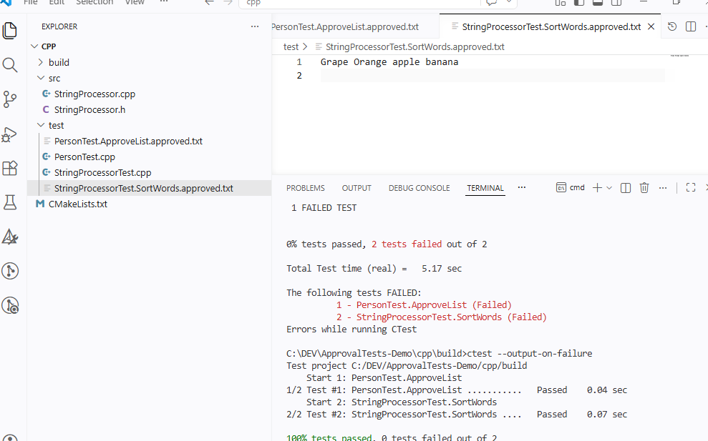
실습 #5 — Parameterized Test
JUnit Parameterized Test
ApprovalTests-Demo/
└── java/
├── pom.xml # Maven 의존성 (approvaltests 9.5.0, JUnit 5)
├── src/main/java/com/example/
│ └── StringProcessor.java
└── src/test/java/com/example/
├── StringProcessorTest.java # 기본 Approval 테스트
└── PersonTest.java # 컬렉션 verifyAll 테스트
의존성 (pom.xml)
<dependency>
<groupId>org.junit.jupiter</groupId>
<artifactId>junit-jupiter-params</artifactId>
<version>5.10.2</version>
<scope>test</scope>
</dependency>

Java (Maven + JUnit 5)

cd ApprovalTests-Demo/java

# 테스트 실행
mvn test
첫 실행 시 주의사항
처음 실행하면 .approved.txt 파일이 없어서 테스트가 실패합니다. 이게 정상입니다.

테스트 실행 → .received.txt 파일 생성
내용 확인 후 .received.txt를 .approved.txt로 rename
다시 테스트 실행 → 통과

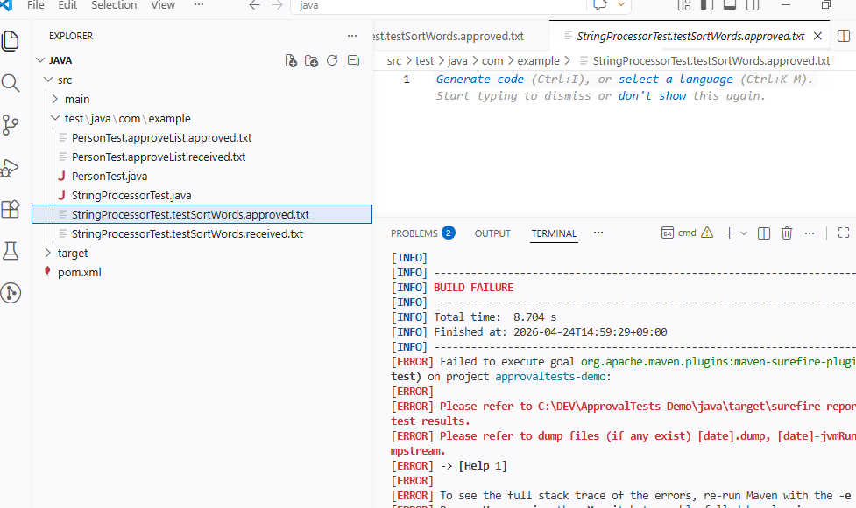

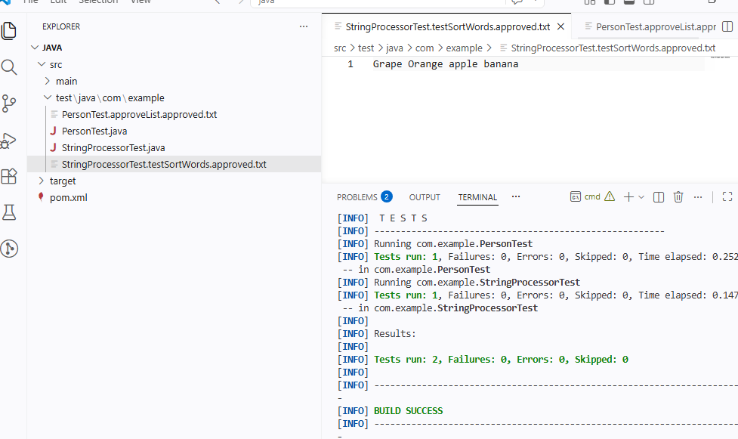

실습 #6 TestDouble 실행 방법
C++ (Google Test)
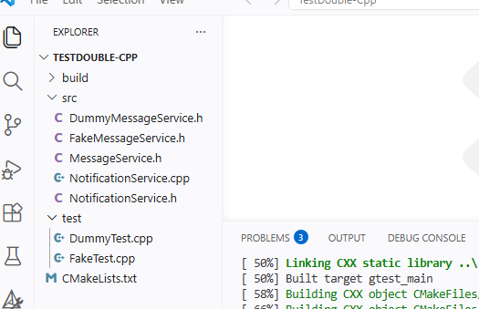

CMake와 C++ 컴파일러가 필요합니다. (MinGW, MSVC 등)

# TestDouble-Cpp 폴더에서
cmake -B build
cmake --build build
ctest --test-dir build --output-on-failure

```
Microsoft Windows [Version 10.0.19045.6466]
(c) Microsoft Corporation. All rights reserved.

C:\DEV\TestDouble-Cpp>cmake -B build
CMake Warning (dev) at C:/Program Files/CMake/share/cmake-4.3/Modules/FetchContent.cmake:1386 (message):
The DOWNLOAD_EXTRACT_TIMESTAMP option was not given and policy CMP0135 is
not set. The policy's OLD behavior will be used. When using a URL
download, the timestamps of extracted files should preferably be that of
the time of extraction, otherwise code that depends on the extracted
contents might not be rebuilt if the URL changes. The OLD behavior
preserves the timestamps from the archive instead, but this is usually not
what you want. Update your project to the NEW behavior or specify the
DOWNLOAD_EXTRACT_TIMESTAMP option with a value of true to avoid this
robustness issue.
Call Stack (most recent call first):
CMakeLists.txt:7 (FetchContent_Declare)
This warning is for project developers. Use -Wno-dev to suppress it.

-- Could NOT find Python3 (missing: Python3_EXECUTABLE Interpreter)
-- Configuring done (5.2s)
-- Generating done (0.1s)
-- Build files have been written to: C:/DEV/TestDouble-Cpp/build

C:\DEV\TestDouble-Cpp>cmake --build build
[ 8%] Building CXX object _deps/googletest-build/googletest/CMakeFiles/gtest.dir/src/gtest-all.cc.obj
[ 16%] Linking CXX static library ..\..\..\lib\libgtest.a
[ 16%] Built target gtest
[ 25%] Building CXX object _deps/googletest-build/googlemock/CMakeFiles/gmock.dir/src/gmock-all.cc.obj
[ 33%] Linking CXX static library ..\..\..\lib\libgmock.a
[ 33%] Built target gmock
[ 41%] Building CXX object _deps/googletest-build/googletest/CMakeFiles/gtest_main.dir/src/gtest_main.cc.obj
[ 50%] Linking CXX static library ..\..\..\lib\libgtest_main.a
[ 50%] Built target gtest_main
[ 58%] Building CXX object CMakeFiles/test_double.dir/src/NotificationService.cpp.obj
[ 66%] Building CXX object CMakeFiles/test_double.dir/test/DummyTest.cpp.obj
[ 75%] Building CXX object CMakeFiles/test_double.dir/test/FakeTest.cpp.obj
[ 83%] Linking CXX executable test_double.exe
[ 83%] Built target test_double
[ 91%] Building CXX object _deps/googletest-build/googlemock/CMakeFiles/gmock_main.dir/src/gmock_main.cc.obj
[100%] Linking CXX static library ..\..\..\lib\libgmock_main.a
[100%] Built target gmock_main

C:\DEV\TestDouble-Cpp>ctest --test-dir build --output-on-failure
Test project C:/DEV/TestDouble-Cpp/build
Start 1: FakeTest.StoresMessages
1/2 Test #1: FakeTest.StoresMessages .......... Passed 0.02 sec
Start 2: NotificationTest.DummyExample
2/2 Test #2: NotificationTest.DummyExample .... Passed 0.04 sec

100% tests passed, 0 tests failed out of 2

Total Test time (real) = 0.15 sec

C:\DEV\TestDouble-Cpp>

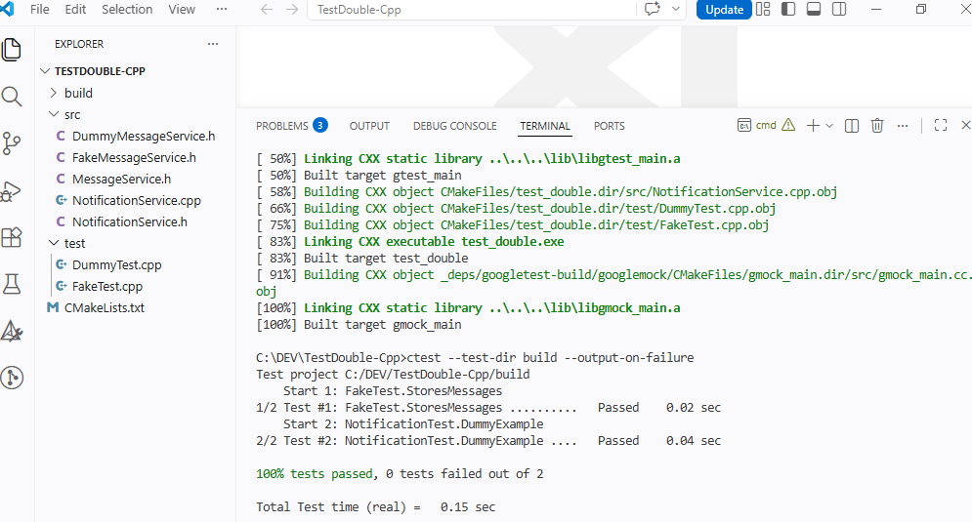

실습 #6 TestDouble 실행 방법
C++ (Google Test)

Java (JUnit 5 / Maven)
워크스페이스에 Maven(apache-maven-3.9.11)과 JDK(jdk-21)가 이미 있으니 그걸 활용하면 됩니다.

# 환경변수 설정
export JAVA_HOME="$(pwd)/jdk-21"
export PATH="$(pwd)/apache-maven-3.9.11/bin:$JAVA_HOME/bin:$PATH"

# TestDouble-Java 폴더에서
mvn test

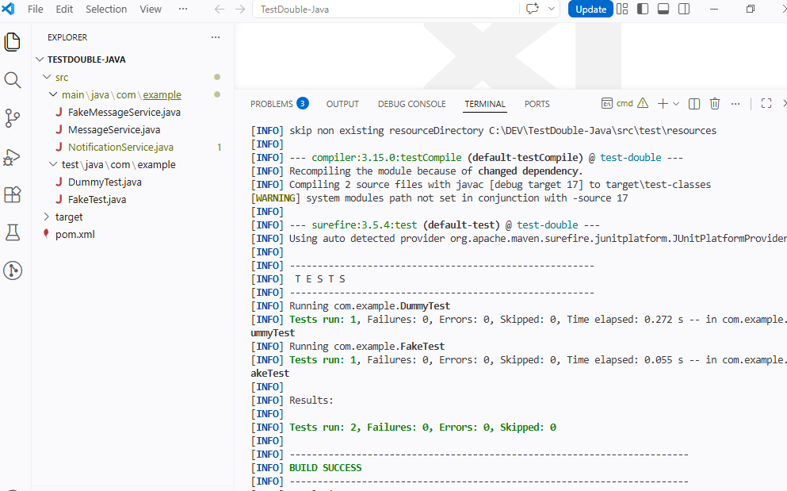

실습 #7 GildedRose 단위테스트
(테스트 케이스)

테스트 케이스 |  |  |  | 프로젝트명 |  |  |  | GildedRose 품질 업데이트 시스템
 |  |  |  | 대상 시스템 |  |  |  | GildedRose 품질 검증 로직
단계 | 단위 테스트 | 작성자 |  | 홍길동 |  | 승인자 |  | 박문수 | 문서 상태 | 최초 작성
작성일 | 2025-01-05 | 버전 |  | v1.0 |  | 테스트 범위 |  | 품질 업데이트 로직 | 테스트 조직 | 개발팀
테스트 ID | TC-GR-001 (GildedRose Update) |  |  |  |  | 테스트 일자 |  | 2025—4-11
테스트 목적 | GildedRose 아이템 종류별 품질 및 유통기한 감소 로직의 정확성 검증
테스트 기능 | Aged Brie, Sulfuras, Backstage passes, 일반 아이템 등의 품질 변화 처리
입력값 | 이름, sellIn, quality
테스트단계 | 테스트 케이스 |  | 예상값 |  | 중요도 |  | 성공 /실패 |  | 비고
 | noname, 0, 0 |  | -1, 0 |  | 높음 |  | [ ] |  | 일반 아이템 품질 하한
 | noname, 0, 5 |  | -1, 3 |  | 높음 |  | [ ] |  | 기한 지난 일반 아이템
 | Sulfuras, 0, 5 |  | 0, 5 |  | 높음 |  | [ ] |  | 전설 아이템은 변하지 않음
 | Sulfuras, -1, 5 |  | -1, 5 |  | 높음 |  | [ ] |  | 기한 마감 후에도 변하지 않음
 | AgedBrie, 0, 0 |  | -1, 2 |  | 높음 |  | [ ] |  | 기한 지난 Aged Brie는 품질 +2
 | AgedBrie, 0, 50 |  | -1, 50 |  | 높음 |  | [ ] |  | 품질 상한 테스트
 | Backstage, 15, 0 |  | 14, 1 |  | 높음 |  | [ ] |  | Backstage: 10일 초과 시 +1
 | Backstage, 0, 0 |  | -1, 0 |  | 높음 |  | [ ] |  | 공연 지난 후 품질 0
 | Backstage, 0, 51 |  | -1, 0 |  | 높음 |  | [ ] |  | 품질 50 초과 후 공연 종료
 | 빈 배열 |  | 길이 0 |  | 중간 |  | [ ] |  | 아이템이 없을 경우 처리
테스트환경 | 자바 JDK 버전: 24  IDE: IntelliJ IDEA Community Edition 2024.3.2.1  운영 체제: 윈도우 11
전제 조건 | 프로그램은 오류 없이 성공적으로 컴파일되어야 합니다.  모든 종속성을 올바르게 설치하고 구성해야 합니다.
성공 /실패 기준 | 성공: 모든 테스트 사례가 예상한 결과를 생성합니다.  실패: 테스트 케이스가 예상한 결과를 생성하지 않습니다.
특별하게 필요한 절차 | 테스트 결과를 기록하고 이에 따라 테스트 사례 문서를 업데이트합니다.  즉각적인 해결을 위해 모든 실패를 개발팀에 전달하세요.

워크 북 Step2 GildedRose 단위 테스트
(단위 테스트 실행 결과 기록)

단위 테스트 결과서
시스템/서브시스템 | GildedRose 품질 검증 로직 | 시험 담당자 |  |  | 홍길동 | 시험일자 |  | 2025—4-11
관련 유스케이스 ID | UC-GR-001 | 시험 확인자 |  |  | 박문수
테스트 케이스 ID | TC-GR-001 | 프로그램 담당자 |  |  | 개발팀 | 완료일자 |  | 2025—4-11
설명 | 이 테스트는 GildedRose 아이템 종류별 품질 및 유통기한 감소 로직의 정확성 검증하는 것을 목적으로 합니다.
기능 유형 | Aged Brie, Sulfuras, Backstage passes, 일반 아이템 등의 품질 변화 처리
처리 유형 | 품질 업데이트 로직
테스트 항목 및 항목별 테스트 결과
기본 테스트 수행
기본 기능 | 예상결과 |  | 실제 결과 | 참고 |  | 비고
noname, noname_sellin_0_quality_00, 0 | -1, 0 |  | -1, 0 | 성공 |  | 일반 아이템: 품질이 이미 0이라 감소 안 됨
noname_sellin_0_quality_5 | -1, 3 |  | -1, 3 | 성공 |  | 일반 아이템: 유통기한 지나면 품질 -2
sulfuras_sellin_0_quality_5 | 0, 5 |  | 0, 5 | 성공 |  | 전설템: 아무것도 변화 없음
sulfuras_sellin_m1_quality_5 | -1, 5 |  | -1, 5 | 성공 |  | 전설템은 마감이 지났어도 변화 없음
agedBrie_sellin_0_quality_0 | -1, 2 |  | -1, 2 | 성공 |  | AgedBrie는 품질 +2 증가 (기한 지나면 2배)
agedBrie_sellin_0_quality_50 | -1, 50 |  | -1, 50 | 성공 |  | 품질이 최대 50 → 더 증가하지 않음
backstage_pass_sellin_15_quality_0 | 14, 1 |  | 14, 1 | 성공 |  | 10일 초과 → 품질 +1
backstage_pass_sellin_0_quality_0 | -1, 0 |  | -1, 0 | 성공 |  | 공연 지난 날 → 품질 = 0
backstage_pass_sellin_0_quality_51 | -1, 0 |  | -1, 0 | 성공 |  | 품질이 초과였지만 콘서트 지나서 0 처리
should_be_nothing_when_no_item | 길이 0 |  | 배열 길이 0 | 성공 |  | 아이템이 없으므로 아무 일도 없음
성능 속도
테스트 | 측정항목 |  |  |  | 예상 |  | 실제 |  | 참고
화면 일반
화면기능 | 에상결과 |  |  |  | 실제결과 |  |  | 참고
비고
최종 평가 | 합격(X), 불합격( ), 사유(해당 없음)
전체 패스 | 모든 기능이 성공적으로 확인되었습니다.

